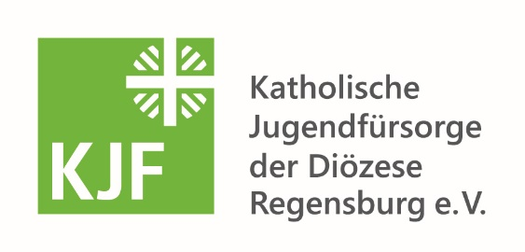Wir verabschieden Franz Klarner, den Leiter der Beratungsstelle für Kinder, Jugendliche und Eltern Schwandorf, in den wohlverdienten Ruhestand. Im Interview blickt er zurück auf ein 30-jähriges Engagement und erklärt, warum es heute normal geworden ist, die Unterstützung der Beratungsstelle in Anspruch zu nehmen.

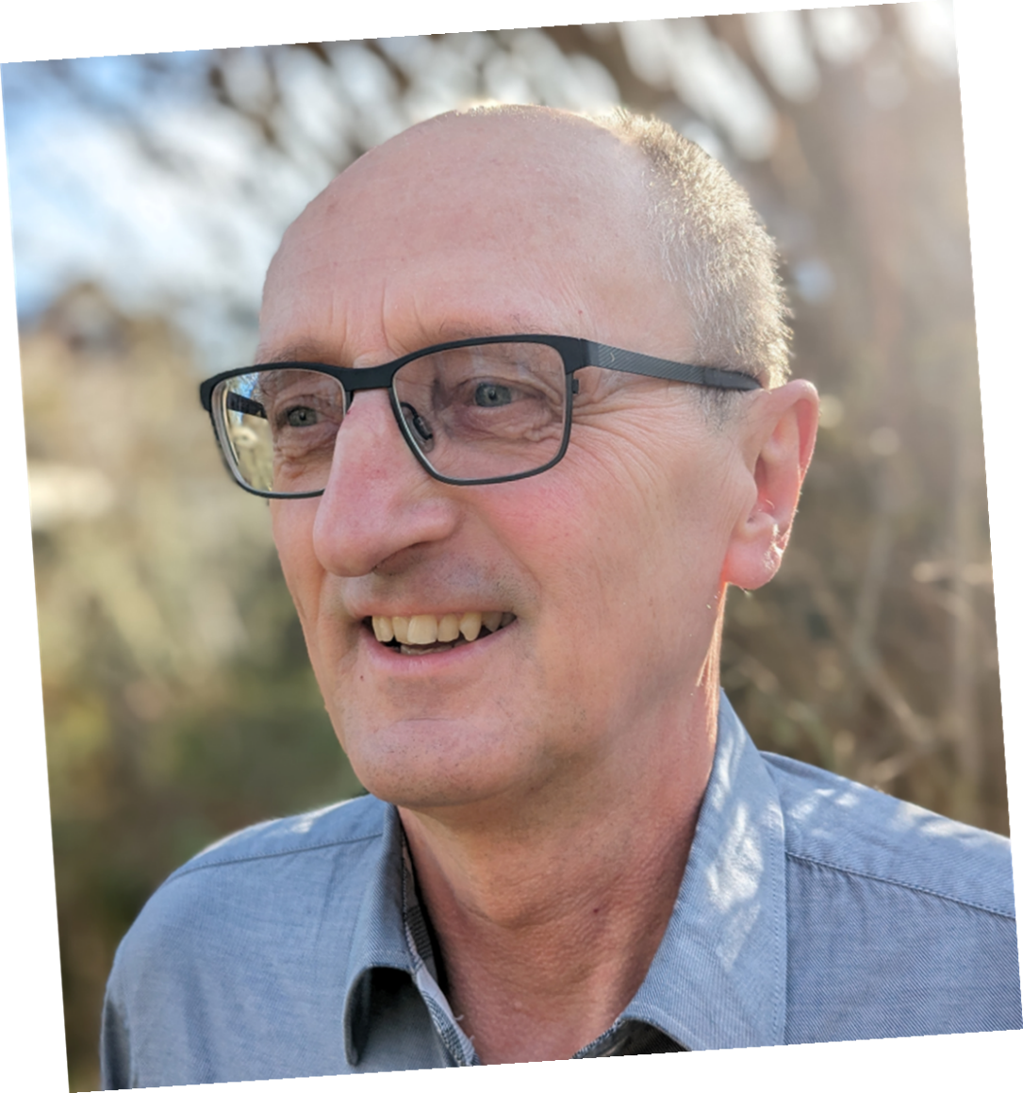

Lieber Herr Klarner, wie begann Ihre Laufbahn bei der KJF?

Schon in meiner Schulzeit habe ich einen Grundkurs Psychologie belegt, weil mich dieses Thema sehr interessiert hat – was treibt die Menschen um? Wie werden sie zu dem, was sie sind? Meine ersten Erfahrungen habe ich nach dem Abitur in einem Kinderheim in Berchtesgaden gesammelt.

Zum Studium bin ich dann 1981 nach Regensburg gekommen und die Stadt hat mich nicht mehr losgelassen. Dort habe ich auch meine Frau kennengelernt. In dieser Zeit war es nicht leicht eine Stelle als Diplom-Psychologe zu finden, daher habe ich zunächst in einem Kinderhort in einem sozialen Brennpunkt gearbeitet, war als familiengerichtlicher Gutachter und für den Arbeitskreis Legasthenie tätig. 1991 habe ich schließlich als Psychologe an der Beratungsstelle in Schwandorf begonnen. Zwei Jahre später, als meine Vorgängerin nach Passau wechselte, habe ich die Leitung übernommen – zunächst kommissarisch und später dauerhaft.

Wie hat sich die Arbeit der Beratungsstelle in diesen 30 Jahren verändert?

Anfangs gab es deutlich weniger Unterstützungsangebote für die Familien: keine Schulpsychologen, keine Frühförderstellen, keine Kinder- und Jugendpsychiatrie, keine niedergelassenen Kinder- und Jugendpsychotherapeuten, keine Sozialpädagogischen Familienhilfe, keine Jugendsozialarbeit an Schulen, kaum logopädische Angebote. Als Beratungsstelle konnten wir viele dieser Themen abdecken, etwa bei der grob- und feinmotorischen Entwicklung der Kinder unterstützen oder bei schulischen Problemen beraten. Heute haben wir im Landkreis ein starkes Netz aus Partnereinrichtungen, die Klientinnen und Klienten an uns verweisen.

Ich glaube, dass die Leute früher viel vorsichtiger damit waren, sich an die Beratungsstelle zu wenden. Heute ist es völlig normal, unsere Unterstützung in Anspruch zu nehmen. Das liegt auch daran, dass wir den Menschen auf Augenhöhe und nicht mit dem erhobenen Zeigefinger begegnen. Nur so können wir unserem Auftrag gerecht werden und niedrigschwellige Beratung in schwierigen Lebenssituationen bieten. Dazu haben wir auch drei Außenstellen eingerichtet – in Oberviechtach, Nabburg und Neunburg vorm Wald, um in der Fläche des Einzugsgebiets präsent zu sein.

Als ich an die Beratungsstelle kam, war ich mit 32 Jahren der jüngste, von meinen damaligen Kolleginnen und Kollegen gibt es heute niemanden mehr an der Beratungsstelle, ich bin quasi als einziges Fossil übriggeblieben. Es sind aber viele junge Kolleginnen und Kollegen nachgekommen, die wieder neue Methoden einbringen und andere Sozialisationen durchlaufen haben und mit großem Engagement die Arbeit fortführen.

Wie haben sich die Themen der Klienten verändert?

Ich kann mich noch an meine ersten Beratungen erinnern: Es ging oft um Fernsehkonsum, das war kurz nach dem Start des Privatfernsehens Anfang der 1990er-Jahre. Die Eltern wollten wissen, wie man verhindert, dass sie Kinder zu lange fernsehen. Dieses Thema hat heute niemand mehr. Jetzt geht es um Internet- und Handyzugang… Kann man das überhaupt kontrollieren – ab einem bestimmten Alter, wenn diese Medien jederzeit verfügbar sind.

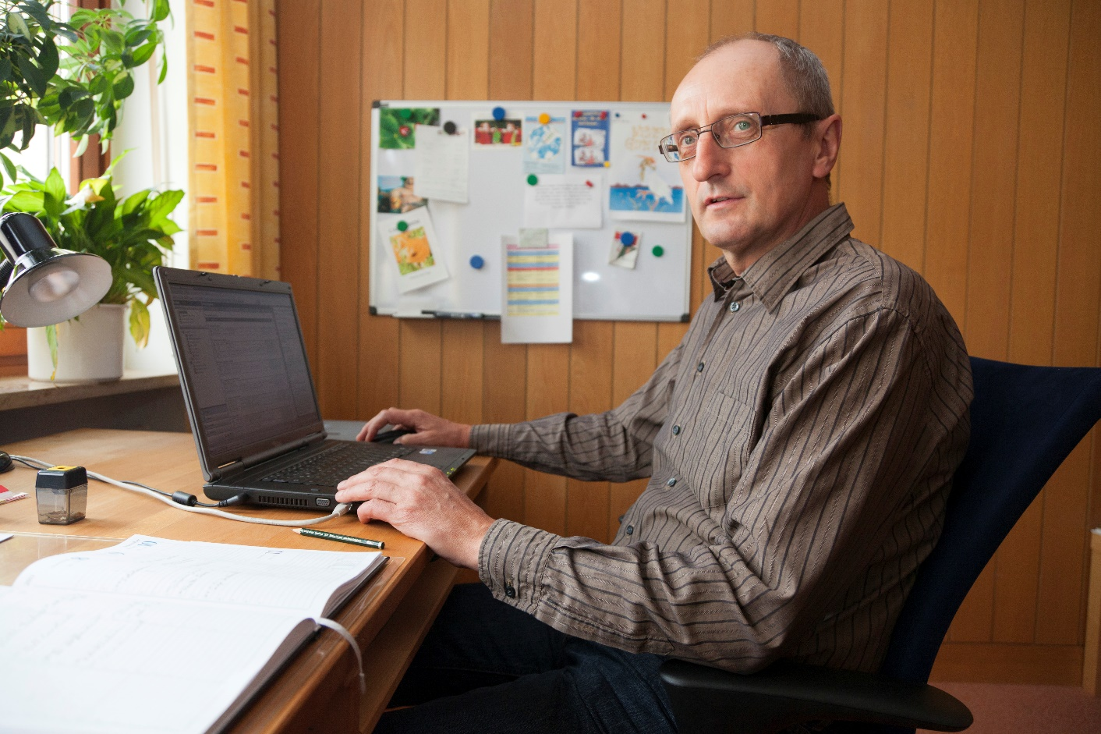

Viele Eltern waren auch verunsichert, als PC- und Videospiele aufgekommen sind, aber die heutigen Eltern sind die Kinder von damals, sie gehen mit diesen Erfahrungen ganz anders um als die vorherige Generation.

Über die Jahre hat das Thema Trennung/Scheidung von Eltern einen immer größeren Raum eingenommen. In diesem Bereich konnten wir viel Erfahrung sammeln und unser Angebot den Fragestellungen anpassen. So haben wir „Kinder im Blick“, ein Kursangebot für getrennte Eltern eingeführt. Gerade sind wir dabei unser Konzept für die Beratung von Eltern nach einem familiengerichtlichen Verfahren zu überarbeiten und anzupassen.

Anfang Juli 2024 tritt Diplom-Psychologe Robert Keppler Ihre Nachfolge an. Wollen Sie ihm etwas mit auf den Weg geben?

Ich wünsche ihm, dass er sich die Freude an der Begegnung mit den Klientinnen und Klienten behält - trotz der Probleme, die viele mitbringen. Man braucht immer die Neugier auf den Kontakt, denn nur so kann man auch die Stärken und liebenswerten Seiten der Menschen wahrnehmen. Alle Eltern, Kinder und junge Erwachsenen haben auch eine Fülle an Lösungen und positiven Ansätzen, die es zu entdecken gilt.

Wichtig ist auch der Teamgeist in der Beratungsstelle, dass alle an einem Strang ziehen und die Aufgaben gemeinsam angehen. Ich wünsche ihm, dass er sich im Team aufgehoben fühlt, in einer gemeinschaftlichen Atmosphäre, die ihn positiv trägt.

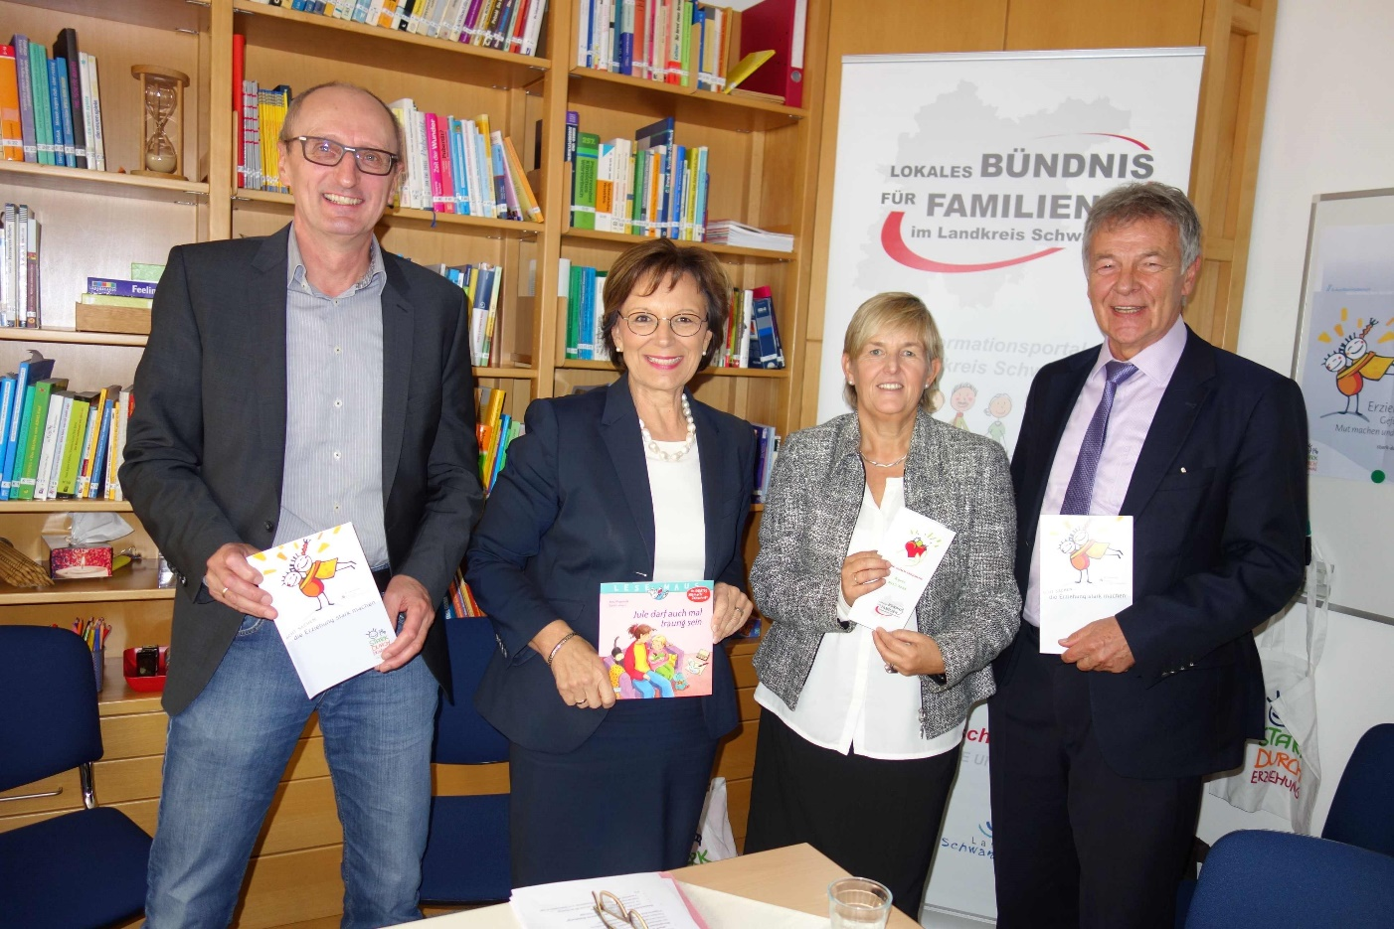

Welche schönen Momente werden Ihnen in Erinnerung bleiben?

Davon gibt es viele, das kann ich nicht an einer Situation festmachen: Die Menschen kommen zu uns und lassen uns an ihrem Leben teilhaben, weil sie uns vertrauen – das ist immer etwas Besonderes. Ich finde es bis heute spannend, neue Lebenswelten kennenzulernen.

An Schulen und Kindertagesstätten habe ich über 100 Vorträge gehalten und mich jedes Mal sehr über positive Rückmeldungen gefreut. Wenn die Leute Anregungen daraus mitnehmen, ist es doch etwas Wunderbares.

Wie haben Sie sich, neben ihrer Tätigkeit als Leiter der Beratungsstelle, noch für die Jugendarbeit engagiert?

Ich habe Kurse für Pflegeeltern angeboten und war Trainer für Kinder im Blick. Für die LAG Erziehungsberatung war ich Bezirksdelegierter Oberpfalz-Nord, dort hatte ich immer sehr intensiven Austausch mit den Kolleginnen und Kollegen aus ganz Bayern. Daraus ist auch der Anstoß gekommen, die Aufsuchende Erziehungsberatung zu verstärken. Wir waren auch immer im engen Kontakt mit dem Ministerium, denn es ist wichtig über den Tellerrand hinausschauen, um seine Ziele zu erreichen. Für die Diözese Regensburg war ich einige Jahre Vertreter im Fachforum Beratung des LVkE. Im Landkreis Schwandorf war ich beratendes Mitglied im Jugendhilfeausschuss und Sprecher des Arbeitskreises Kinder- und Jugendpsychiatrie und Vorstandsmitglied der Psychosozialen Arbeitsgemeinschaft Schwandorf. Über die Leiterkonferenz der zehn Beratungsstellen der KJF habe ich mich in verschieden Arbeitskreisen einbringen können – Layout, Datenschutz, Qualitäts-Management, Workshops.

Ich kann sagen, dass ich tief drin war, in den verschiedenen Ebenen der Beratungsarbeit und es hat mir immer Spaß gemacht, denn die Beratungsstellen haben einen sehr zentralen Platz in der Jugendhilfe.

Wie wird sich die Beratungsarbeit nach Ihrer Einschätzung in den nächsten Jahren entwickeln?

Ein großes Thema wird die Inklusion sein, denn mittelfristig sollen die Beratungsstellen auch eine Anlaufstelle für junge Menschen mit Behinderung, für ihre

Eltern und Geschwister werden. Gerade diese Eltern leisten unglaublich viel und kommen oft selbst zu kurz. Eine weitere Aufgabe wird es sein Eltern, die ihr Kind in eine Pflegefamilie oder ein Heim gegeben haben zu begleiten. Zudem kommen immer mehr junge Menschen alleine zu uns, denn die haben einen eigenen Anspruch auf Beratung, nicht nur die Eltern. Es gibt viele spannende Fragen, die man mitgestalten kann.

Bei wem wollen Sie sich für die Unterstützung während der vergangenen 30 Jahre bedanken?

Leitungsarbeit funktioniert nur im Team und ich habe mich immer vom Engagement aller Kolleginnen und Kollegen getragen gefühlt. Auch die KJF Regensburg als Träger hat uns bestens unterstützt: Abteilungsleiterin Edda Elmauer hat uns bei rechtlichen Fragen hervorragend beraten, das Gleiche gilt für die Abteilungen EDV und Presse- und Öffentlichkeitsarbeit. Sowohl Direktor Michael Eibl, als auch unsere Fachabteilungsleiter – Robert Gruber und sein Nachfolger Michael Hösl – haben Achtung vor unserer Arbeit gezeigt und uns die notwendigen Freiheiten gelassen. Bei allen habe ich mich auch als Mensch respektiert gefühlt.

Beim Landkreis und der Stadt Schwandorf möchte ich mich für die finanzielle Unterstützung bedanken, wir arbeiten hier mit dem Jugendamt sehr gut zusammen.

Meine Familie hat mich stets mitgetragen und unterstützt. Und ich konnte sehr viel lernen von und mit meinen Kindern.

Was haben Sie sich für den Ruhestand vorgenommen?

Am Haus und im Garten gibt es einige, um das ich mich kümmern darf. Ich will auch viel Zeit mit Enkelkind verbringen, denn es ist etwas Wunderbares, Großvater zu sein. Im Ruhestand habe ich dann hoffentlich Zeit, mich meine Hobby der Geschicht zu widmen und über meine Familiengeschichte zu recherchieren. Vorgenommen habe ich mir auch einige Radtouren, etwa zu einem Freund nach Würzburg. Mein großes Ziel wäre es, nach Rügen zu fahren. Dafür muss ich aber noch trainieren, denn als früherer Rennradfahrer habe ich den Ehrgeiz, alles ohne E-Bike zu schaffen.

Interview: Sebastian Schmid